**Quản Lý Kho**

**Lấy tấc cả kho**

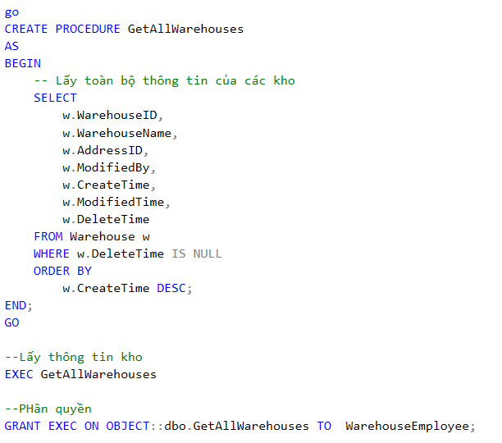

**Lấy kho theo ID**

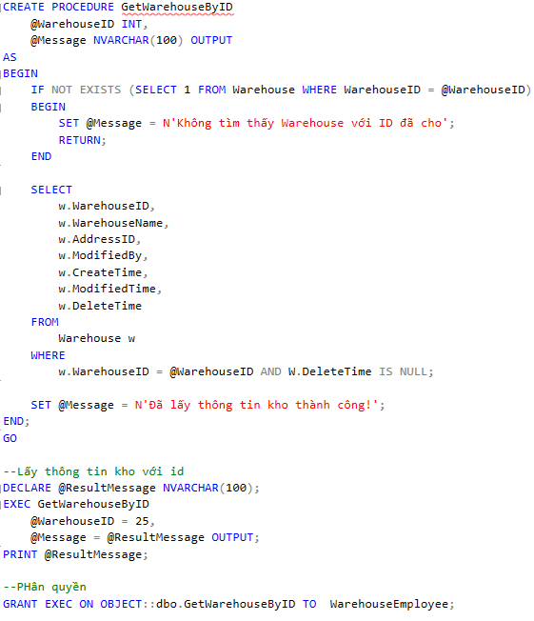

**Thêm kho**

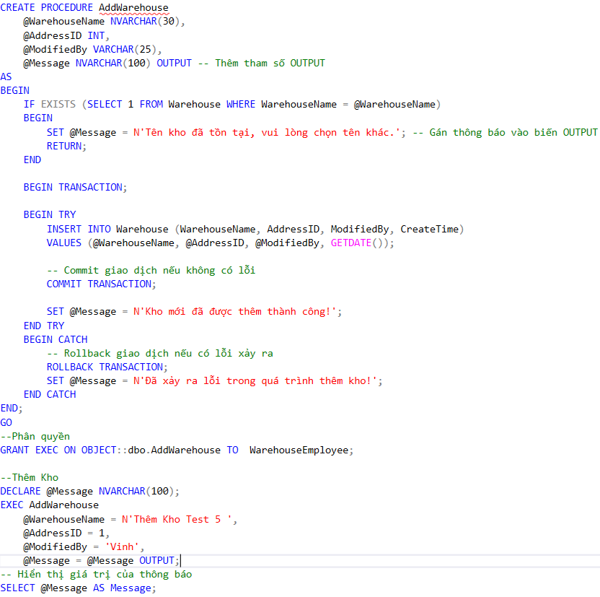

**Sửa kho**

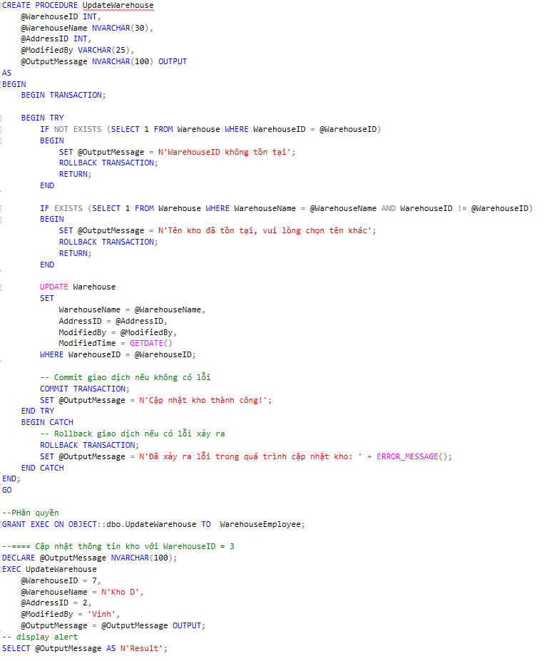

**Xóa kho**

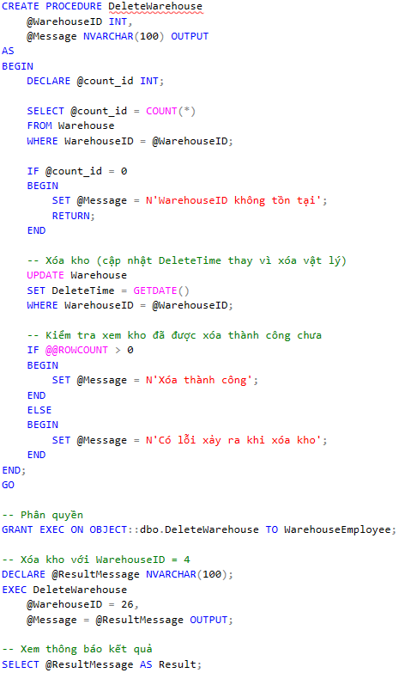

**QUẢN LÝ KỆ**

**Lấy kệ theo mã kho**

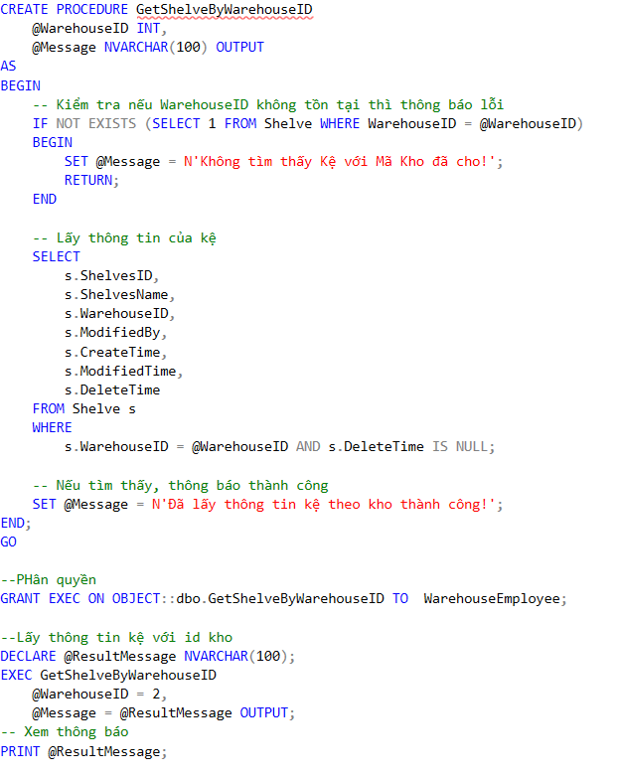

**Viết trigger tên kệ chỉ duy nhất trong 1 kho**

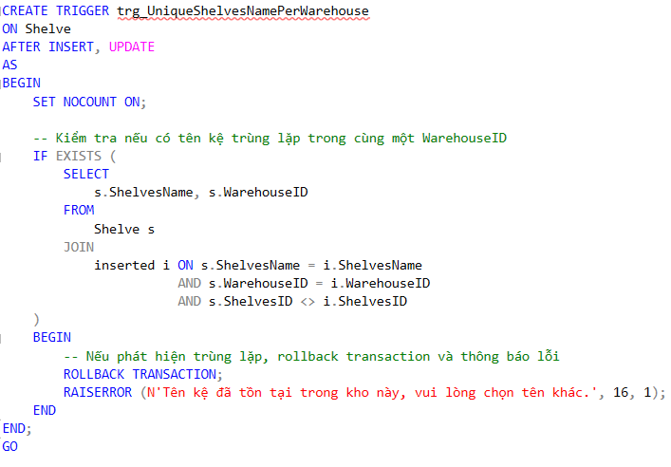

**Thêm kệ**

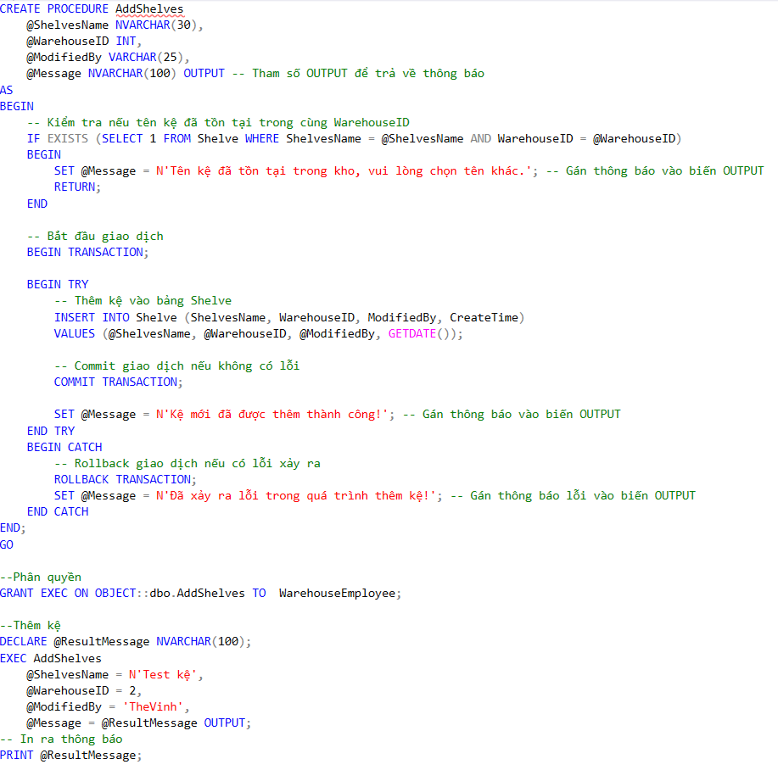

**Sửa kệ**

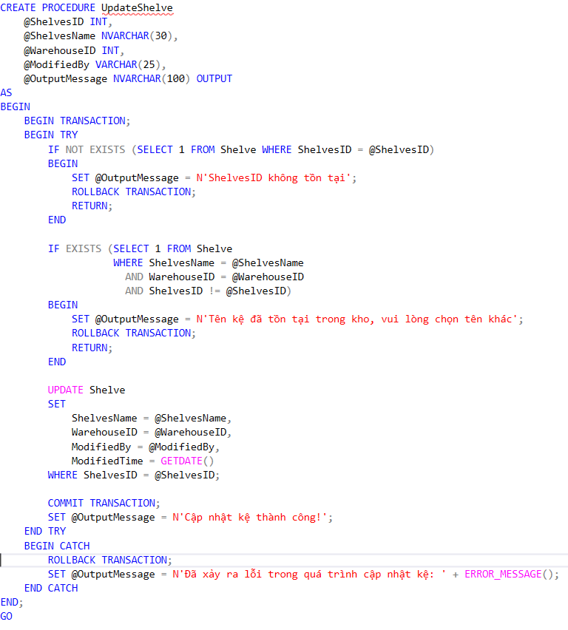

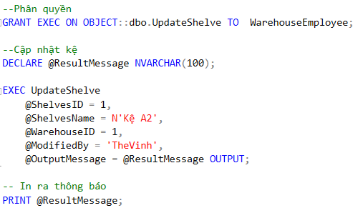

**Xóa kệ**

